ФЕДЕРАЛЬНОЕ ГОСУДАРСТВЕННОЕ БЮДЖЕТНОЕ ОБРАЗОВАТЕЛЬНОЕ УЧРЕЖДЕНИЕ ВЫСШЕГО ОБРАЗОВАНИЯ «КРАСНОЯРСКИЙ ГОСУДАРСТВЕННЫЙ МЕДИЦИНСКИЙ УНИВЕРСИТЕТ ИМЕНИ ПРОФЕССОРА В.Ф. ВОЙНО-ЯСЕНЕЦКОГО» МИНИСТЕРСТВА ЗДРАВООХРАНЕНИЯ РОССИЙСКОЙ ФЕДЕРАЦИИ

Кафедра онкологии и лучевой терапии с курсом ПО

Заведующий кафедрой:
Д.м.н, профессор, Зуков Руслан Александрович

РЕФЕРАТ
на тему:
Базальноклеточный рак кожи.

Выполнила:
клинический ординатор 1 года специальности ОНКОЛОГИЯ
Комарова Вера Сергеевна

Проверил:
кафедральный руководитель ординатора
к.м.н., доцент, Гаврилюк Дмитрий Владимирович

Красноярск
2023

Оглавление
1. Определение 3
2. Этиология 3
3. Эпидемиология 4
4. Клинические формы базалиомы: 4
5. Стадирование 5
6. Клиника 10
7. Лабораторная диагностика 11
8. Инструментальная диагностика 11
9. Лечение базально-клеточного рака 13
10. Показания к госпитализации 15

Определение
Базальноклеточный рак кожи (далее БКРК) (самая частая немеланомная опухоль кожи) – злокачественная опухоль кожи, происходящая из эпителиальных клеток – базальных клеток (кератиноцитов) эпидермиса кожи и/или эпидермиса волосяных фолликулов. БКРК может иметь разнообразное морфологическое строение, однако он всегда содержит островки или гнезда базалоидных клеток с гиперхромными ядрами и скудной цитоплазмой. Синонимом БКРК является термин «базальноклеточная карцинома»

Этиология
Самым значимым фактором риска спорадических (ненаследственных) форм базальноклеточного рака кожи следует считать воздействие на кожу ультрафиолетового излучения, врожденный или приобретенный иммунодефицит (например, после трансплантации органов или других заболеваниях, связанных с необходимостью принимать иммуносупрессанты), пигментная ксеродерма а также лица, имеющие контакт с мышьяком и ионизирующей радиацией имеют повышенный риск возникновения БКРК.
Существует также ряд наследственных синдромов, в рамках которых возможно возникновение БКРК: синдром невоидных БКРК (также известен как синдром ГорлинаГольтца), синдром Базекса, синдром Ромбо, синдром одностороннего базальноклеточного невуса.

Эпидемиология
В Российской Федерации (как и во многих странах мира) базальноклеточный рак не учитывается отдельно от других немеланомных опухолей кожи, однако, по некоторым данным, на БКРК приходится до 80% всех случаев немеланомных опухолей кожи. БКРК считается самой распространенной опухолью у людей. Заболеваемость сильно отличается в зависимости от широты проживания и существенно выше у людей со светлым фототипом кожи. В этой связи, самая высокая заболеваемость БКРК в мире наблюдается в Австралии, где у каждого второго жителя до 70 лет развивается БКРК, а самая низкая – в отдельных частях Африки. У пациентов с двумя и более БКРК риск появления новых БКРК существенно выше, а множественные БКРК чаще встречаются у мужчин.
В 2018 г. в Российской Федерации немеланомными опухолями кожи заболело 78 699 человек . В 2018 г. грубый показатель заболеваемости (оба пола) составил 53,6 на 100 000 населения, стандартизованный – 27,46 на 100 000 населения (28,26 и 27,43 у женщин и мужчин соответственно). В структуре заболеваемости немеланомные опухоли кожи в 2018 г. составили 10,2% у мужчин и 14,6% у женщин

Клинические формы базалиомы:
• поверхностная – характеризуется шелушащимся пятном розового цвета, округлой или овальной формы с нитевидным краем, состоящим из мелких блестящих узелков перла, мутрово-розового цвета;
• опухолевая начинается с узелка куполообразной формы, в течение нескольких лет достигающего диаметра 1,5–3,0 см,
• язвенная развивается первично или путем изъязвления других форм; базалиома с воронкообразным изъязвлением относительно небольшого размера называется ulcus rodeus («разъедающая»), а распространяющаяся вглубь (вплоть до фасции и кости) и по периферии – ulcus terebrans(«проникающая»);
• склеродермоподобная базалиомы имеет вид плотной белесоватой бляшки с приподнятым краем и телеангиэктазиями на поверхности.
Гистологически наиболее распространенный (50–70%) тип структуры, состоящей из различных формы и величины тяжей и ячеек компактно расположенных базалоидных клеток, напоминающих синцитий. Они имеют округлые или овальные гиперхромные ядра и скудную базофильную цитоплазму, по периферии тяжей – «частокол» из призматических клеток с овальными или слегка вытянутыми ядрами – характерный признак базалиомы. Нередко встречаются митозы, клеточно-волокнистая соединительнотканная строма формирует пучковые структуры, содержит мукоидную субстанцию и инфильтрат из лимфоцитов и плазматических клеток.
Течение базалиом длительное. Рецидивы возникают после неадекватного лечения, чаще при диаметре опухоли более 5 см, при низкодифференцированных и инвазивных базалиомах.
Диагноз устанавливается на основании клинических и лабораторных (цитологических, гистологических) данных.

Стадирование

Для стадирования базальноклеточного рака кожи по следует использовать актуальную версию международной классификации стадий злокачественных новообразований (TNM) Американского объединенного комитета по раку (AJCC)/Международного союза по борьбе с раком (UICC), в настоящее время - 8-й пересмотр
Стадирование первичной опухоли (Т)

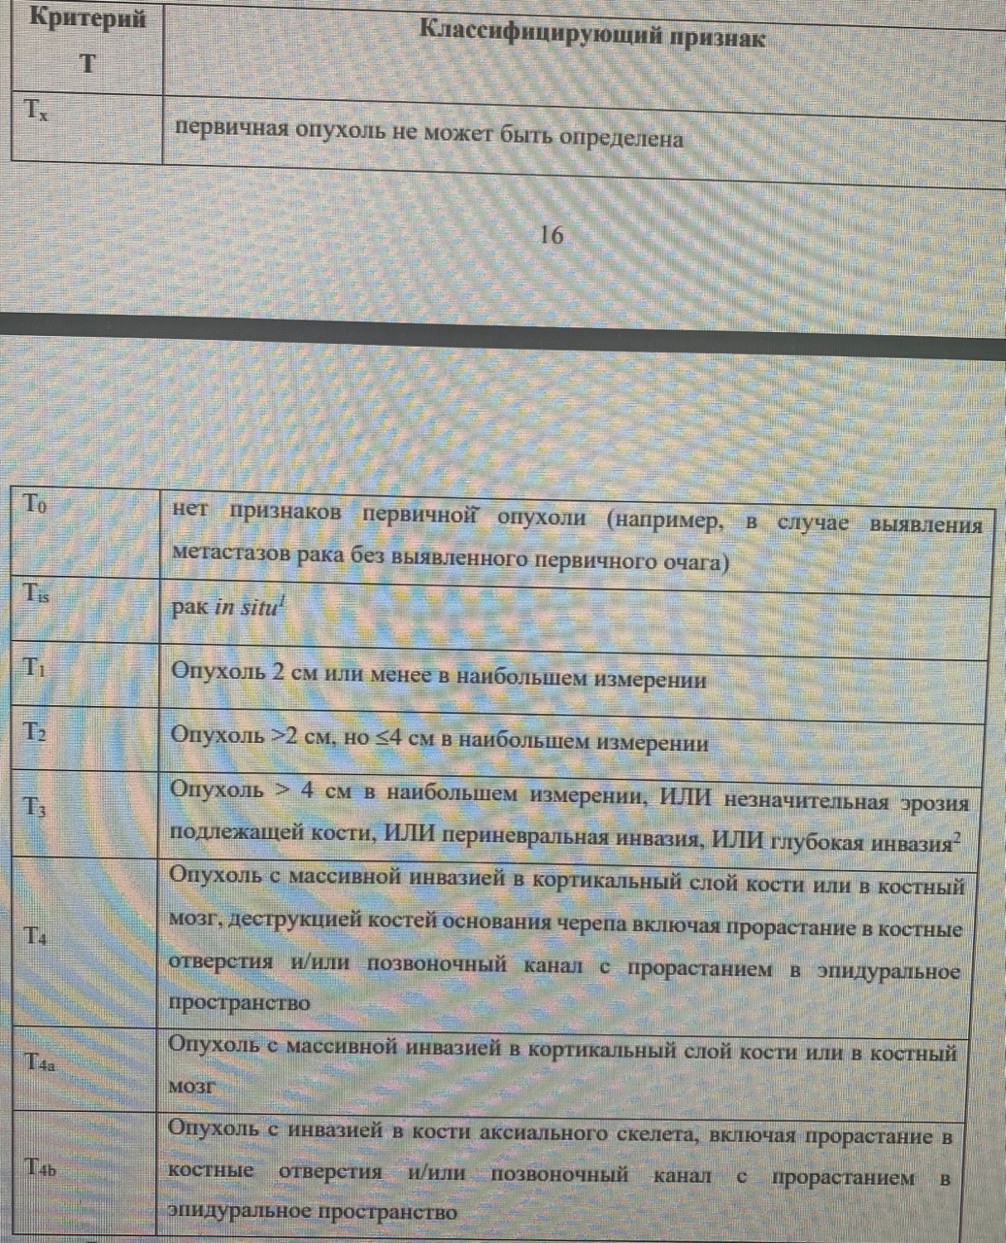

Критерий N указывает на наличие или отсутствие метастазов в регионарных лимфатических узлах. Регионарными лимфатическими узлами следует считать для опухолей, расположенных преимущественно на одной стороне тела (левой или правой):
Голова, шея: ипсилатеральные околоушные, подчелюстные, шейные и надключичные лимфатические узлы;
Грудная стенка: ипсилатеральные подмышечные лимфатические узлы;
Верхняя конечность: ипсилатеральные локтевые и подмышечные лимфатические узлы;
Живот, поясница и ягодицы: ипсилатеральные паховые лимфатические узлы;
Нижняя конечность: ипсилатеральные подколенные и паховые лимфатические узлы;
Край ануса и кожа перианальной области: ипсилатеральная паховые лимфатические узлы.
В случае расположения опухоли в пограничных зонах лимфатические узлы с обеих сторон могут считаться регионарными
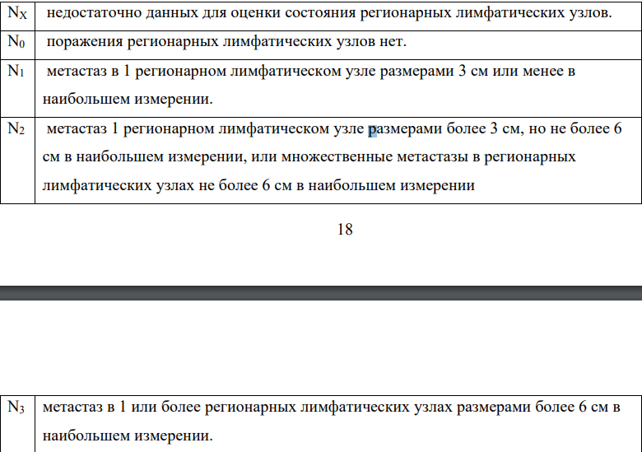

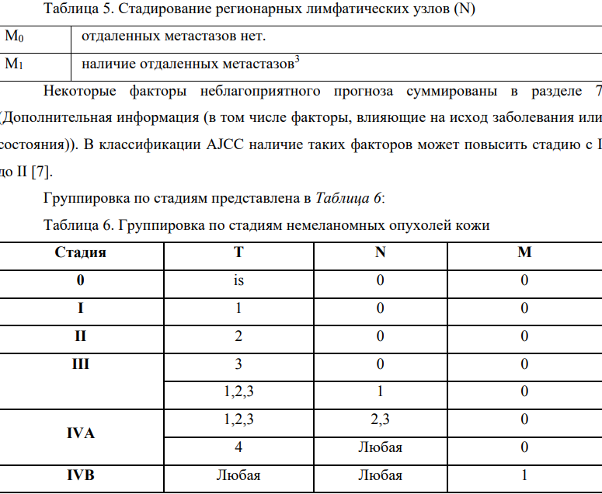

Клиника
Особенностью клинической картины БКРК являются местно деструирующий медленный рост, крайне редкое метастазирование и разнообразие клинических форм. Поверхностная форма БКРК характеризуется эритематозным пятном с четкими границами неправильной формы, не отвечающим на топическую противовспалительную терапию. Типичная локализация данной формы - кожа туловища. Поверхностная форма может носить множественный характер и варьировать в размере от нескольких миллиметров до 10 см и более. На поверхности новообразования могут встречаться серозные и геморрагические корочки. Узловая, или нодулярная, форма представлена полушаровидным узлом с гладкой поверхностью, для него характерен серо-розовый цвет с перламутровым оттенком. Типичная локализация – лицо и волосистой части головы. Часто периферия элемента представлена валикообразым краем, состоящим из мелких «жемчужин». На поверхности элемента может присутствовать эрозия или язва, покрытые геморрагической корочкой. Более обширные поражения сопровождаются центральным некрозом и расценивается как язвенная форма или «разъедающая язва» (ulcus rodens).Подтипом поверхностной или нодулярной форм БКРК может являться пигментная форма, клинически характеризующаяся пигментированным пятном или узлом серо-черного цвета. Клинически этот вариант может быть неправильно диагностирован как меланома. Склеродермоподобная форма БКРК представлена рубцовоподобным участком белесоватого цвета без четких границ с периферическим расположением «жемчужных» папул. В центре могут выявляться точечные участки гиперпигментации, эрозии различных размеров, атрофические изменения, дисхромия

Лабораторная диагностика
До морфологического подтверждения диагноза лабораторная диагностика не рекомендуется, если только интеркуррентная патология или общее состояние пациента не требует ее для безопасного проведения биопсии
В отдельных случаях цитологическое исследование мазков-отпечатков с поверхности опухоли или соскобов может быть рекомендовано на приеме при подозрении на БКРК, однако следует отдавать предпочтение биопсии на всю толщину кожи и выполнения патолого-анатомического исследования биопсийного (операционного) материала, поскольку цитологическое исследование соскоба или мазков отпечатков может давать как ложно-отрицательные, так и ложноположительные результаты
Рекомендуется для подтверждения диагноза всем пациентам с клиническим подозрением на базальноклеточный рак кожи, а также составления дальнейшего плана обследований и лечения, на первом этапе выполнять морфологическую верификацию диагноза
Рекомендуется для подтверждения диагноза всем пациентам с клиническим диагнозом базальноклеточный рак или при подозрении на базальноклеточный рак направлять материал для проведения прижизненного патолого-анатомического исследования биопсийного материала
Рекомендуется при проведении хирургического лечения всем пациентам с клиническим диагнозом базальноклеточный рак или при подозрении на базальноклеточный рак направлять материал для проведения прижизненного патолого-анатомического исследования операционного материала

Инструментальная диагностика

В отсутствие симптомов, принимая во внимание низкую частоту регионарного и отдаленного метастазирования БКРК для выявления скрытых метастазов рекомендовано выполнять диагностические тесты различного объема в зависимости от стадии заболевания (установленной по данным клинического осмотра и гистологического заключения). При планировании локального лечения важно выполнить максимально полное предоперационное стадирование в случае, если подозрение на периневральную инвазию, вовлечение подлежащих мягких тканей или иных структур, или кости.
• Рекомендуется пациентам с наличием симптомов метастазирования или местнодеструирующего роста, признаков вовлечения кости, периневрального распространения или подлежащих мягких тканей выполнять КТ с в/в контрастом пораженной анатомической области и/или МРТ с в/в контрастом пораженной анатомической области, КТ грудной клетки для своевременного определения распространённости первичного базальноклеточного рака и выявления метастатического процесса .
• Рекомендуется при клинически установленных стадиях III, IV выполнять УЗИ регионарных лимфоузлов, КТ с в/в контрастом пораженной анатомической области и/или МРТ с в/в контрастом пораженной анатомической области, КТ грудной клетки для своевременного определения распространённости первичного базальноклеточного рака и выявления метастатического процесса .
• Инструментальная диагностика не рекомендуется до морфологического подтверждения диагноза, если только интеркуррентная патология или общее состояние пациента не требует ее для безопасного проведения .
• Рекомендуется выполнить биопсию метастаза под контролем УЗИ/КТ при подозрении на метастазы по данным КТ или МРТ в случаях, когда их подтверждение принципиально меняет тактику лечения.
• Рекомендуется у пациентов с локализацией первичного процесса на коже век дополнить объем инструментальных исследований ультразвуковой биомикроскопией глаза и оптической когерентной томографией (OКT) с осмотром врача-офтальмолога переднего отрезка для оценки структуры базальноклеточного рака кожи века, включая спайку век в дооперационном и послеоперационном периодах

Лечение базально-клеточного рака

• Рекомендуется всем пациентам с установленным диагнозом БКРК низкого риска проводить стандартное удаление с отступом 4 мм от видимого края опухоли (с захватом подкожной клетчатки) .
Комментарий: Способ закрытия дефекта – на усмотрение хирурга. Зону эритемы или венчик покраснения, который иногда сопровождает опухоль, следует расценивать как элемент опухолевого узла.
• Рекомендуется проведение плановой оценки края резекции в ходе патологоанатомического исследования биопсийного (операционного) материала .
Комментарий: При выполнении стандартной хирургической эксцизии рекомендуется маркировать на удаленном образце и на теле пациента ориентиры (12 часов), что может быть необходимым при планировании ре-эксцизии, в случае обнаружения опухоли в крае резекции при плановом гистологическом исследовании
• Рекомендуется пациентов после стандартного хирургического вмешательства с отступом не менее 4 мм от видимого края опухоли при обнаружении опухоли в крае резекции в ходе планового прижизненного патолого-анатомического исследования операционного материала выполнить ре-эксцизию с интраоперационным морфологическим контролем всех краев резекции • В случае, если пациент более не является кандидатом для хирургического лечения (неприемлемые для пациента косметические и/или функциональные дефекты, тяжелая сопутствующая патология, не позволяющая перенести соответствующий объем операции и т.д., рекомендуется лучевая терапия
• Рекомендуется всем пациентам с установленным диагнозом БКРК низкого риска, которым по какой-либо причине (плохое общее состояние, отказ пациента в связи с неудовлетворенностью ожидаемыми косметическими результатами и т.д.) не планируется проводить хирургическое лечение, проводить какой-либо из деструктивных методов лечения БКРК: ⎯ кюретаж и электрокоагуляция, ⎯ или криодеструкция, 35 ⎯ или фотодинамическая терапия ⎯ или топические средства с противоопухолевой активностью.
• Рекомендуется пациентам с установленным диагнозом БКРК низкого, не подходящих для хирургического лечения, проводить кюретаж и
Комментарий: За исключением участков, несущих волосы, такие как кожа головы, лобковые и подмышечные области, а также борода у мужчин); если в ходе кюретажа достигнут жировой слой, обычно целесообразно проводить хирургическое удаление.
Итог: Лечение солитарных базалиом хирургическое, а также с помощью углекислого лазера, криодеструкции; при диаметре опухоли менее 2 см эффективно внутриочаговое введение интрона А (по 1 500 000 ЕД через день № 9, курс состоит из двух циклов). При множественных базалиомах проводят криодеструкцию, фотодинамическую терапию, химиотерапию (проспидином по 0,1 г внутримышечно или внутривенно ежедневно, на курс 3,0 г). Рентгенотерапию (чаще близкофокусную) используют при лечении опухолей, располагающихся вблизи естественных отверстий, а также в случаях, когда другие методы неэффективны.

Показания к госпитализации
Показанием для госпитализации в медицинскую организацию в экстренной или неотложной форме является: 1) наличие осложнений БКРК, требующих оказания специализированной медицинской помощи в экстренной и неотложной форме; 2) наличие осложнений лечения (хирургическое вмешательство, лучевая терапия, лекарственная терапия и т. д.) БКРК. Показанием для госпитализации в медицинскую организацию в плановой форме является: 1) необходимость выполнения сложных интервенционных диагностических медицинских вмешательств, требующих последующего наблюдения в условиях круглосуточного или дневного стационара;
2) наличие показаний к специализированному противоопухолевому лечению (хирургическое вмешательство, лучевая терапия, в том числе контактная, дистанционная и другие виды лучевой терапии, лекарственная терапия и др.), требующему наблюдения в условиях круглосуточного или дневного стационара. Показанием к выписке пациента из медицинской организации является: 1) завершение курса лечения или одного из этапов оказания специализированной, в том числе высокотехнологичной, медицинской помощи в условиях круглосуточного или дневного стационара при условиях отсутствия осложнений лечения, требующих медикаментозной коррекции и/или медицинских вмешательств в стационарных условиях; 2) отказ пациента или его законного представителя от специализированной, в том числе высокотехнологичной, медицинской помощи в условиях круглосуточного или дневного стационара, установленной консилиумом медицинской организации, оказывающей онкологическую помощь при условии отсутствия осложнений основного заболевания и/или лечения, требующих медикаментозной коррекции и/или медицинских вмешательств в стационарных условиях; 3) необходимость перевода пациента в другую медицинскую организацию по соответствующему профилю оказания медицинской помощи. Заключение о целесообразности перевода пациента в профильную медицинскую организацию осуществляется после предварительной консультации по предоставленным медицинским документам и/или данным предварительного осмотра пациента врачами специалистами медицинской организации, в которую планируется перевод.

Список литературы:
- https://oncology-association.ru/wp-content/uploads/2020/09/bazalnokletochnyj_rak.pdf
- https://studfile.net/preview/9359273/page:71/
- WHO Classification of Skin Tumours, 4th edn; 2018
- Verkouteren JAC, Ramdas KHR, Wakkee M, Nijsten T: Epidemiology of basal cell carcinoma: scholarly review. Br J Dermatol 2017, 177(2):359-372
- Rosso S, Zanetti R, Martinez C, Tormo MJ, Schraub S, Sancho-Garnier H, Franceschi S, Gafa L, Perea E, Navarro C et al: The multicentre south European study 'Helios'. II: Different sun exposure patterns in the aetiology of basal cell and squamous cell carcinomas of the skin. Br J Cancer 1996, 73(11):1447-1454.

